明志科技大學教學卓越TAKE提昇計畫 活動成果

- 子計畫名稱： T A K E 教學中心
- 分項計畫名稱：感性人文空間
- 活動名稱：拈花惹草美化家園（2）
- 活動日期：96年5月26 日
- 活動時間：上午09：00至上午12：00
- 活動地點：花房
- 活動內容：先請總務處顔任宣先生跟大家介紹此次草花的品名和特性，並動手做示範，
讓大家發揮自己的創意及巧思動手佈置自己的花架，種植花草，美化家園，
進而培養自主性之社區綠美化活動，增進師生情感，進而推廣環境綠美化工
作至全校教職員生眷舍，達到實質的環境教育。
- 主辦單位：總務處
- 活動成效：藉由舉辦拈花惹草美化家園活動，提升全校師生對於校園環境綠美化的重視，
也增進與大自然植物的接近與認識，體驗都市農夫的樂趣，從照顧植物中喚起
大家對於環境生態的重視。
- 活動參與人數：37人
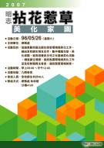  活動名稱：「捻花惹草美化家園2」  活動日期：96年5月26日（星期六）  活動時間：中午09：00至12：00  活動地點：花房 | 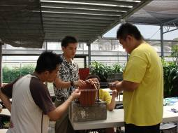  活動名稱：「捻花惹草美化家園2」  活動日期：96年5月26日（星期六）  活動時間：中午09：00至12：00  活動地點：花房
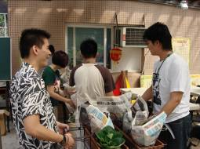  活動名稱：「捻花惹草美化家園2」  活動日期：96年5月26日（星期六）  活動時間：中午09：00至12：00  活動地點：花房 | 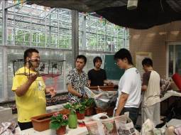  活動名稱：「捻花惹草美化家園2」  活動日期：96年5月26日（星期六）  活動時間：中午09：00至12：00  活動地點：花房
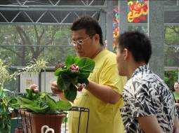  活動名稱：「捻花惹草美化家園2」  活動日期：96年5月26日（星期六）  活動時間：中午09：00至12：00  活動地點：花房 | 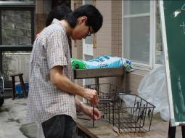  活動名稱：「捻花惹草美化家園2」  活動日期：96年5月26日（星期六）  活動時間：中午09：00至12：00  活動地點：花房
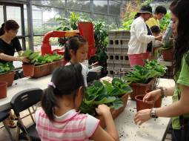  活動名稱：「捻花惹草美化家園2」  活動日期：96年5月26日（星期六）  活動時間：中午09：00至12：00  活動地點：花房 | 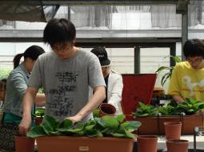  活動名稱：「捻花惹草美化家園2」  活動日期：96年5月26日（星期六）  活動時間：中午09：00至12：00  活動地點：花房
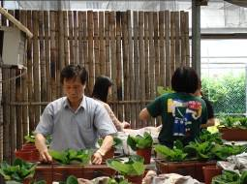  活動名稱：「捻花惹草美化家園2」  活動日期：96年5月26日（星期六）  活動時間：中午09：00至12：00  活動地點：花房 | 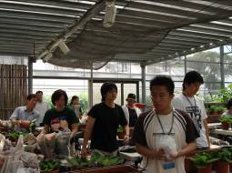  活動名稱：「捻花惹草美化家園2」  活動日期：96年5月26日（星期六）  活動時間：中午09：00至12：00  活動地點：花房
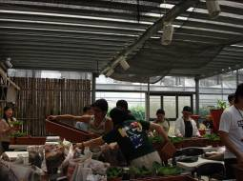  活動名稱：「捻花惹草美化家園2」  活動日期：96年5月26日（星期六）  活動時間：中午09：00至12：00  活動地點：花房 | 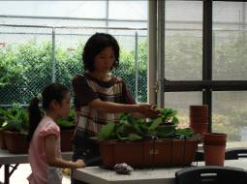  活動名稱：「捻花惹草美化家園2」  活動日期：96年5月26日（星期六）  活動時間：中午09：00至12：00  活動地點：花房
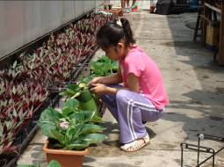  活動名稱：「捻花惹草美化家園2」  活動日期：96年5月26日（星期六）  活動時間：中午09：00至12：00  活動地點：花房 | 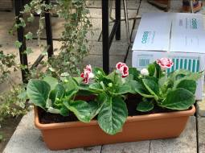  活動名稱：「捻花惹草美化家園2」  活動日期：96年5月26日（星期六）  活動時間：中午09：00至12：00  活動地點：花房

